Національний технічний університет України

«Київський політехнічний інститут»

Кафедра автоматизованих систем обробки інформації та управління

Звіт про виконання лабораторної роботи №10 з дисципліни

«Алгоритмизація та програмування»

Перевірено: Ковалюк Т.В. Виконав ст. 1 курсу ФОІТ

Проскура С.Л. гр. ІС-52

Дорошенко А.В.

Київ 2015

## Лабораторна робота 10

# **Структури та масиви структур**

Варіант № 9

*Мета:*

1. Ознайомитися з особливостями структурованих типів;
2. Опанувати технологію застосування функцій обробки масивів структур;
3. Навчитися розробляти алгоритми та програми із застосуванням структур.

### Завдання

|  |  |
| --- | --- |
| Створити масив структур. Кожна структура складається з таких елементів: фірма, найменування товару, що продається, вартість, термін поставки товару. Реалізувати запити: 1) визначити фірми, що постачають товар у дводенний строк; 2) визначити назву товару в фірмах, вартість якого не перевищує заданого значення; 3) впорядкувати масив за умови зростання термінів постачання товару. |  |

### Блок-схема алгоритму



Рис.1 (Алгоритм введення даних)



Рис.2 (Головний алгоритм)



Рис.3 (Алгоритм виведення даних)



Рис.4 (Алгоритм знаходження фірм, що постачають товар у дводенний срок)



Рис.5 (Алгоритм визначення назви товару за ціною, що не перевищує заданого значення)



Рис.6 (Алгоритм впорядкування масиву за термінами постачання товару)

### Код програми

//Laboratory work

//written by student of the first curse

//of the group IC-52

//Anton Doroshenko

//2015.12.11

//==========================================================================

#include<iostream>

#include<conio.h>

#include<iomanip>

using namespace std;

//оголошення структури

struct firma

{

char name[15]; //назва фірми

char ProductName[15];//назва продукту

float price; //ціна продукту

int termin; //термін постачання продукту

};

//створення масиву структур

firma array[15];

int n = 0; //кількість фірм у масиві

//======= Функція введення даних про фірми =======

void input()

{

cout << "How many firms do you want to add in database?" << endl;

cin >> n;

for (int i = 0; i < n; i++)

{

cout << "Please enter\nName of firma:" << endl;

cin >> array[i].name;

cout << "Name of product that is sailed:" << endl;

cin >> array[i].ProductName;

cout << "Product price:" << endl;

cin >> array[i].price;

cout << "How many days client must wait:" << endl;

cin >> array[i].termin;

}

system("pause");

}

//====== Функція виведення даних про фірми =======

void output()

{

cout<<setw(10)<<"Name"<<setw(15)<<"Product name"<< setw(10)<<"Price"<< setw(10)<<"Termin"<<endl;

for (int i = 0; i < n; i++)

{

cout<<setw(10)<<array[i].name<<setw(15)<<array[i].ProductName<<setw(10)<< array[i].price<<setw(10)<<array[i].termin<<endl;

}

system("pause");

}

//====== Функція знаходження фірм, що постачають товар у дводенний срок =======

void SearchTwoDaysFirm()

{

cout << "Firms that bring product for 2 days" << endl;

for (int i = 0; i < n; i++)

{

if (array[i].termin == 2)

{

cout << array[i].name << endl;

}

}

system("pause");

}

//====== Функція визначення назви товару за ціною, що не перевищує заданого значення========

void SearchProductName()

{

float MaxPrice = 0; //ціна значення якої задається

cout << "Enter max price" << endl;

cin >> MaxPrice;

cout << "Products witch price is less than max price" << endl;

for (int i = 0; i < n; i++)

{

if (array[i].price <= MaxPrice)

{

cout << array[i].ProductName << endl;

}

}

system("pause");

}

//====== Функція впорядкування масиву за термінами постачання товару =======

void SortArray()

{

firma temp;

for (int i = 0; i < n - 1; i++)

{

for (int j = i + 1; j < n; j++)

{

if (array[j].termin < array[i].termin)

{

temp = array[i];

array[i] = array[j];

array[j] = temp;

}

}

}

cout << "Sort process is completed!" << endl;

system("pause");

}

//====== Головна функція ======

int main()

{

cout << "laboratory work number 9 made by Anton Doroshenko, IS-52" << endl;

while (true)

{

system("cls");

int key = 0; //номер пункту меню

cout << "Menu" << endl;

cout << "1.Input data" << endl;

cout << "2.Output data" << endl;

cout << "3.Two days" << endl;

cout << "4.Products witch price is less than ..." << endl;

cout << "5.Sort arrays by termins" << endl;

cout << "6.Exit" << endl;

cout << "Enter your choose: ";

cin >> key; //вибір потрібного пункту меню

switch (key)

{

case 1: input(); //ведення даних

break;

case 2: output(); //виведення даних

break;

case 3: SearchTwoDaysFirm(); //знаходження фірм, що постачають товар у дводенний срок

break;

case 4: SearchProductName();//визначення назви товару за ціною, що не перевищує заданого / //значення

break;

case 5: SortArray(); //впорядкування масиву за термінами постачання товару

break;

case 6: exit(0); //вихід з програми

break;

default: cout << "Please, try again..." << endl;

system("pause");

break;

}

}

}

1. **Screen Shot результатів**

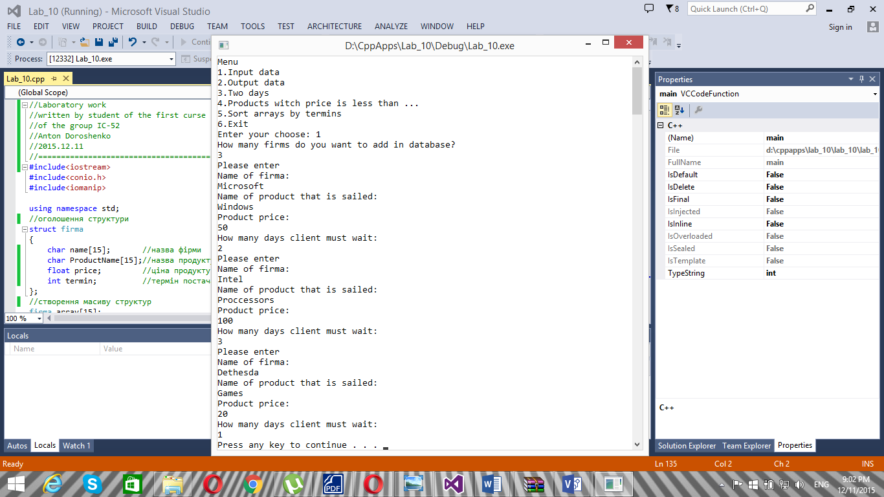

Рис.7 (Screen Shot результатів 1)

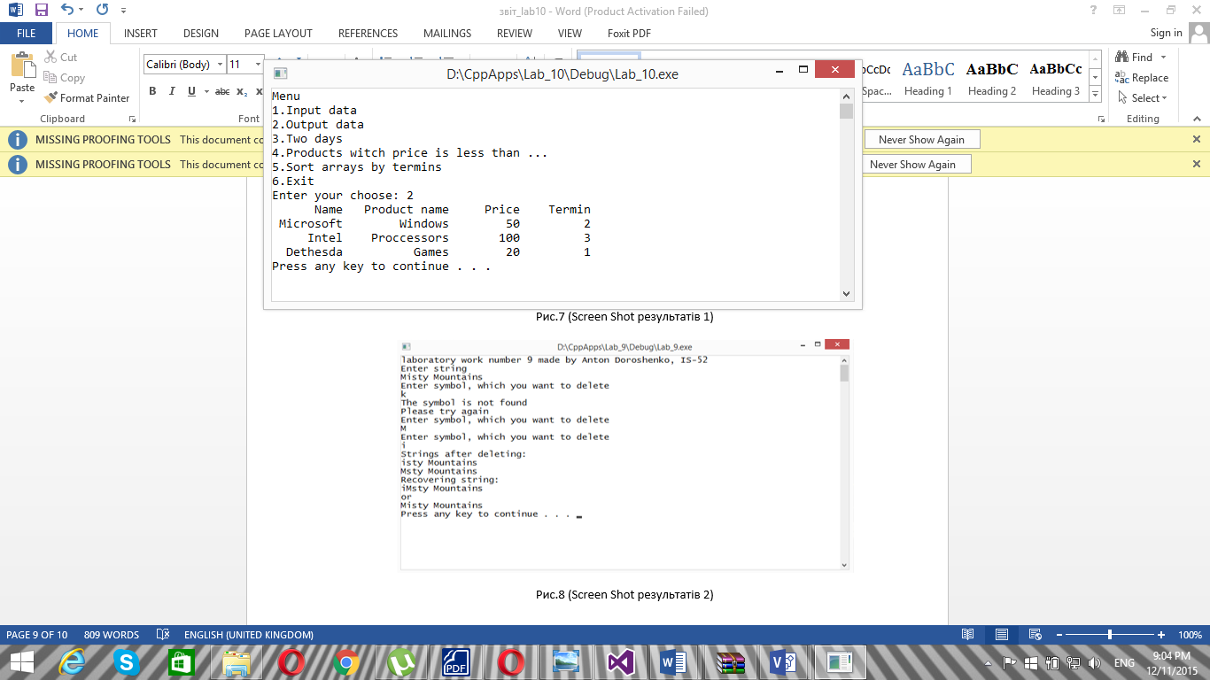

Рис.8 (Screen Shot результатів 2)

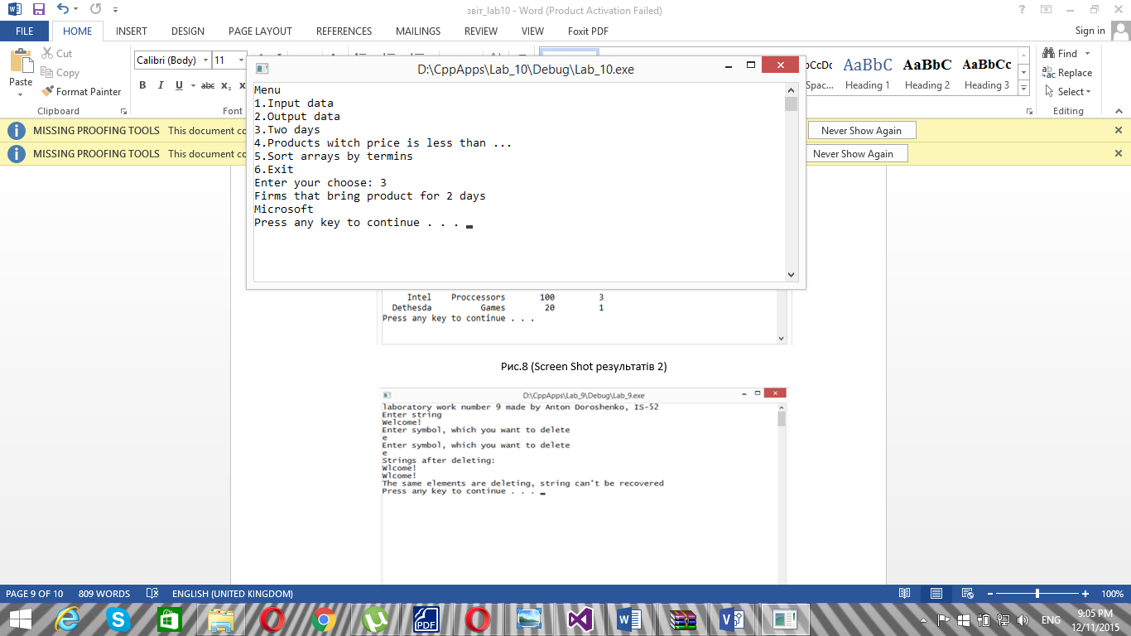

Рис.9 (Screen Shot результатів 3)

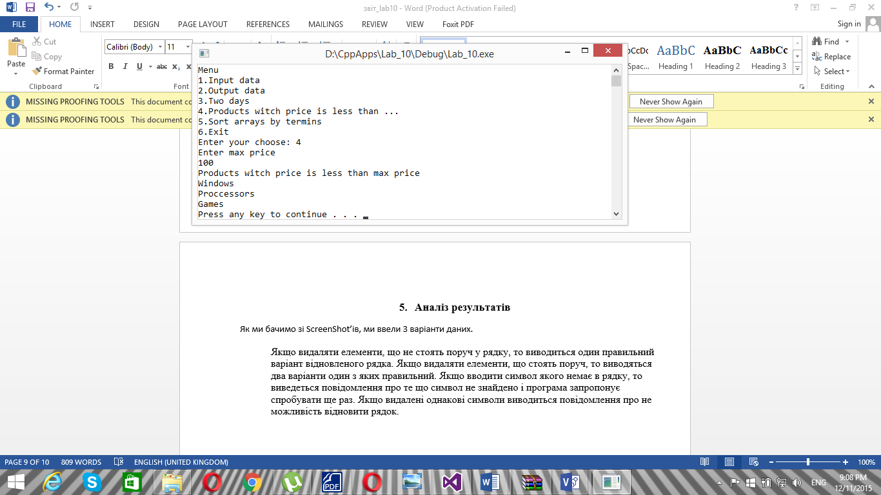

Рис.10 (Screen Shot результатів 4)

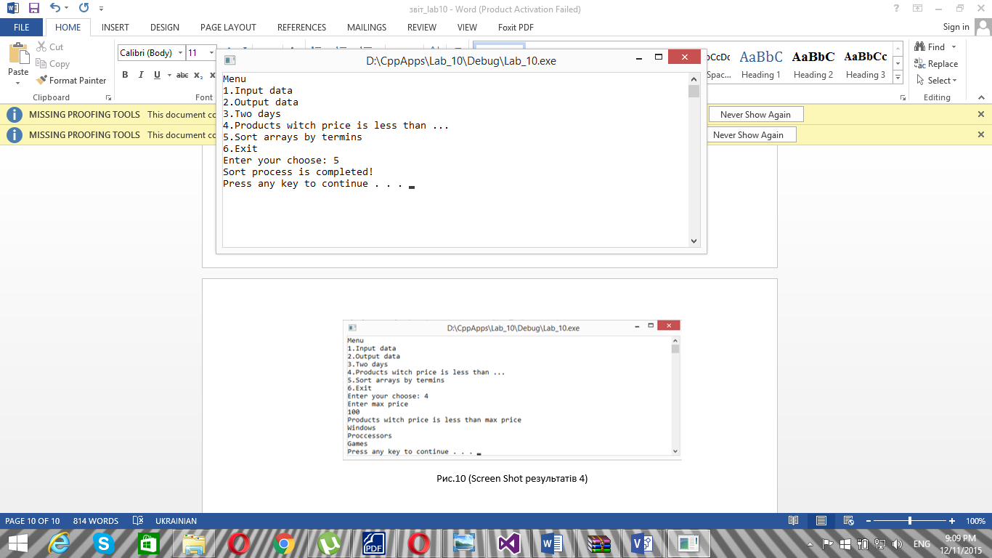

Рис.11 (Screen Shot результатів 6)

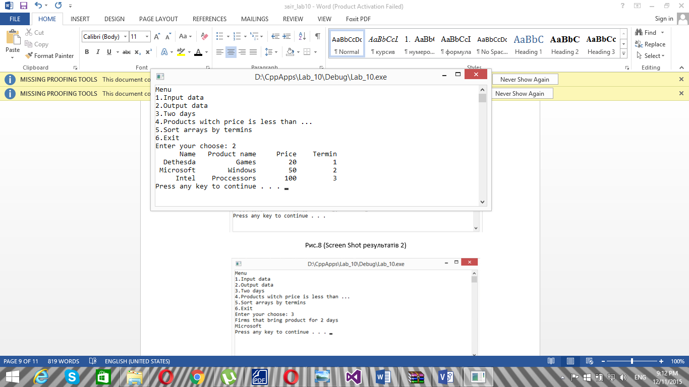

Рис.12 (Screen Shot результатів 5)

1. **Аналіз результатів**

Як ми бачимо зі ScreenShot’ів

В програму вводяться данні про фірми.

Програма реалізовує запити: 1) визначити фірми, що постачають товар у дводенний строк; 2) визначити назву товару в фірмах, вартість якого не перевищує заданого значення; 3) впорядкувати масив за умови зростання термінів постачання товару.

1. **Висновок**

Програма працює правильно, про що свідчить аналіз результатів та ScreenShot’и. Програма коректно виводить результати. Програма захищена від різних виключних ситуацій.